



Challenge
Cloud
2o21
Formation – Objectif supplémentaire

Rappel :
Lors de la journée de perfectionnement 2, nous avons réalisé l’objectif 3 :
- Le robot suit la ligne et compte les croisements grâce au RGB Line Follower
- Le robot affiche au fur et à mesure le compte sur la matrice LED
Pour rappel, voici une solution possible :
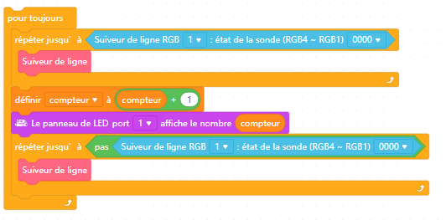
La difficulté de cet objectif, était de comprendre qu’il faut programmer le robot de tel sorte qu’il suive la ligne jusqu’à ce qu’il ne soit plus sur le croisement afin qu’il ne compte le croisement qu’une seule fois.

Votre objectif supplémentaire – Sur le tapis « labyrinthe » :
- Le robot démarre dans une case verte
- Le robot suit la ligne et compte les croisements grâce au RGB Line Follower
- Le robot affiche au fur et à mesure le compte sur la matrice LED
- Le robot s’arrête dans l’autre case verte

Astuce : Afin de ne pas détecter les lignes vertes des zones de départ et d’arrivée, régler la couleur du module RGB Line Follower sur rouge.  Voici le lien pour découvrir la mission en vidéo et le QR Code associé.  La correction sera publiée sur l’ENT le Mercredi 02 juin 09h00. | 
 | youtu.be/0D1I9wLF6mQ

